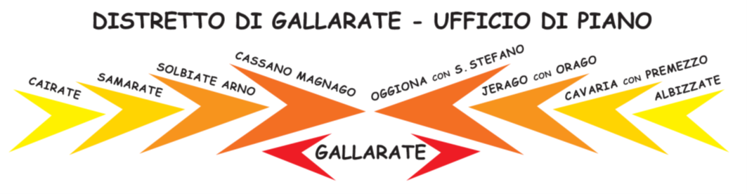
FONDO PER IL SOSTEGNO DEL RUOLO DI CURA E ASSISTENZA DEL CAREGIVER FAMILIARE – ANNUALITA’ 2018/2019/2020: PROGRAMMA OPERATIVO.” (Rif. DGR XI/4443 del 22.03.2021)

ISTANZA PER ASSEGNO UNA-TANTUM

Al C o m u n e di_________________________________________________ e-mail _____________________________________________________
Il/La sottoscritto/a __________________________________________________________________________________________________________________
nato/a a ________________________________________________________________________________ Prov._______ il _____________________________
C.F._________________________________________________________________ residente a ____________________________________________________
in Via ___________________________________________________________________________ n. ___ Tel. ________________________________________
e-mail_________________________________________________________________________________________________________________

C H I E D E

A favore di (barrare):
- Se stesso
- Della persona _______________________________________________________________________________________________________________
- Persona non autosufficiente / grave disabilità
- Persona con disabilità grave per progetto di vita indipendente
- Minore con disabilità non autosufficiente

nato/a a _______________________________________________________-________________________ Prov.________ il ____________________________
C.F.____________________________________________________________________ residente a _________________________________________________
in Via ____________________________________________________________________ n. ___ Tel. ________________________________________________
In qualità di (barrare):
- Genitore
- Genitore affidatario (decreto n. _____________ del ___________________ Tribunale ___________________________________________________)
- Amministratore di sostegno (atto di nomina n.______________ del_________________ Tribunale _________________________________________)
- Tutore (atto di nomina n.____________ del______________________ Tribunale________________________________________________________)
- Curatore (atto di nomina n.___________ del________________ Tribunale_____________________________________________________________)
- Familiare
- Altro ______________________________________________________________________________________________________________________

l’assegnazione/erogazione del contributo di cui alla DGR XI/4443/2021 e a tal fine, consapevole che, ai sensi dell’articolo 76 del D.P.R. 445/00, le dichiarazioni mendaci, la falsità negli atti e l’uso di atti falsi sono puniti ai sensi del Codice penale e delle leggi speciali vigenti in materia, sotto la propria responsabilità

D I C H I A R A

- che il beneficiario dell’intervento è:

- persona in carico alla Misura B2 (DGR n. XI/4138/2020) per tre mesi consecutivi nel corso dell’esercizio FNA 2021;

- assistito dal caregiver familiare Sig. …………………………………………………………………………………. C.F. ………………………………………………………………………… così come definito “…dall’art. 1, comma 255, della legge 30 dicembre 2017, n. 205, cioè: la persona che assiste e si prende cura del coniuge, dell’altra parte dell’unione civile tra persone dello stesso sesso o del convivente di fatto ai sensi della legge 20 maggio 2016, n. 76, di un familiare o di un affine entro il secondo grado, ovvero, nei soli casi indicati dall'articolo 33, comma 3, della legge 5 febbraio 1992, n. 104, di un familiare entro il terzo grado che, a causa di malattia, infermità o disabilità, anche croniche o degenerative, non sia autosufficiente e in grado di prendersi cura di sé, sia riconosciuto invalido in quanto bisognoso di assistenza globale e continua di lunga durata ai sensi dell'articolo 3, comma 3, della legge 5 febbraio 1992, n. 104, o sia titolare di indennità di accompagnamento ai sensi della legge 11 febbraio 1980, n. 18”;

- di essere a conoscenza che:
- il Comune, ai sensi del D.P.R. 445/00 art. 71 c. 1, potrà procedere a idonei controlli diretti ad accertare la veridicità delle dichiarazioni rese e che, qualora dal controllo emerga la non veridicità del contenuto delle dichiarazioni, ai sensi del D.P.R. 445/00 art. 71 c. 3, il/la sottoscritto/a decade dai benefici ottenuti.
- l’Ufficio di Piano provvederà all’erogazione dell’assegno una-tantum fino ad esaurimento delle risorse disponibili e secondo le modalità stabilite dall’Avviso pubblico.
SI IMPEGNA

a comunicare tempestivamente eventuali variazioni che possano determinare la modifica o la perdita del diritto alla concessione dell’intervento richiesto.

CHIEDE

che il contributo dovuto venga accreditato presso (non indicare IBAN di libretti postali utilizzabili solo per l'accredito delle pensioni o carte pre-pagate):

Intestatario C/C (beneficiario – anche se cointestatario) …………………………………………………………………………………………………………………………………………………………………

Istituto Bancario/Posta…………………………………………………………………………………………………..Sede………………………………………………………………………………………………………..

IBAN:

COMUNICA

Di voler ricevere tutte le comunicazioni inerenti la Misura “Caregiver familiare” al seguente indirizzo e-mail:

…………………………………………………………………………………………………………………………………………………………………………………………………………………………………………………………

Alla presente istanza allega:
- fotocopia carta d’identità del beneficiario e anche del richiedente se diverso dal beneficiario;

_______________________, addì _________________________
FIRMA del DICHIARANTE

_________________________________________________________________

INFORMATIVA RELATIVA AL TRATTAMENTO DEI DATI PERSONALI

In applicazione degli articoli da 12 a 15 e 22 del Regolamento dell’Unione Europea 2016/679, del D.Lgs. 196/2003 e del D.Lgs. 101/2018 si informano gli interessati relativamente ai dati personali trattati.
Titolare del trattamento dati e Responsabile della protezione: Comune di ……………………………………..– posta elettronica certificata: ……………………………………………………- telefono ……………………………………., provenienti da qualsiasi fonte, sono trattati per il soddisfacimento dei compiti istituzionali del Comune di ……………………………………anche su richiesta dell’interessato/a e/o di terzi e nell’ambito delle previsioni normative che disciplinano l’attività comunale. I destinatari dei dati personali sono il Comune di …………………………………….. e gli altri soggetti, di norma operanti sul territorio nazionale, identificati dalle previsioni normative che disciplinano l’attività per la quale i dati sono trattati. I dati personali sono conservati in ogni formato e per il periodo consentito dalle norme che disciplinano l’attività per la quale i dati sono trattati. L’interessato/a ha diritto a richiedere al titolare del trattamento l’accesso ai propri dati, la rettifica, cancellazione, limitazione, opposizione al trattamento e portabilità nei limiti delle previsioni normative e a proporre reclamo a un’autorità di controllo.

